Универзитет у Београду

Електротехнички факултет



**Анализа социјалне мреже тенисера**

Пројекат из предмета “Aнализа социјалних мрежа”

|  |  |
| --- | --- |
| Професор: | Студент: |
| Марко Мишић | Бранкица Јовановић 4011/2019 |

.

**Садржај**

**Садржај 2**

**1.** **Увод 3**

**2.** **ПОстављен проблем 3**

**3.** **МОДЕЛОВАЊЕ МРЕЖЕ 7**

**4.** **Методе и алати 9**

**5.** **АНАЛИЗА социјалних МРЕЖа 10**

3.1. Социјална мрежа тенисера 2018 10

3.2. Социјална мрежа тенисера 2019 21

3.3. Социјална мрежа тенисера 2020 25

3.4. Збирна Социјална мрежа тенисера 29

**6.** **Прилози 33**

**Увод**

Циљ пројектног задатка на предмету Анализа социјалних мрежа је практична примена стеченог теоријског знања из предмета на примеру једног конкретног истраживачког проблема. Kроз задати истраживачки проблем, извршено је прикупљање, обрада и прелиминарна анализа примарног (сировог) скупа података, издвојени су неопходни подаци и моделирани проблеми мрежом одговарајућег типа. Моделирана мрежа анализирана је алатима за обраду социјалних мрежа. Коришћен je програмски језик python и алат ѕа статистичку анализу Gephi.

**Постављени проблем**

Анализа стања професионалног мушког тениса у периоду од 2018. до 2020.године. Тенис је спорт са рекетима који могу да играју два играча (сингл) или два пара играча (дубл) један против другог. Модерни тенис је почео да се игра у Енглеској у 19. веку и брзо се ширио међу вишим сталежима у енглеском говорном подручју. Данас је олимпијски спорт.

Постоје три главне врсте подлога: земљана, травната и тврда. Професионални тенисери и тенисерке се рангирају у зависности од резултата на АТП и WТА ранг листама.

Тенис је индивидуални спорт чији мечеви су посебно погодни за мрежно моделовање. За разлику од тимских спортова, број мечева је значајно већи, па је самим тим и већа количина информација доступних за анализу.

Играчи тениса долазе из различитих делова света и тениских школа, што утиче на њихове стилове игре и стратегије које користе током мечева. Такође, у зависности од фактора, као шту су искуство, године, старост, распоред турнира, бодови које бране или које могу да освоје, подлога терена, географска, локација одигравања турнира и сл., тенисери одлучују на којим ће турнирима учествовати. То даље утиче на могућност сусретања појединих тенисера у оквиру професионалних мечева. На могућност сусретања утиче и жреб турнира који је, по правилу, диригован на основу позиције тенисера на АТП листи.

Тема пројектног задатка у текућој школској години је квантитативна и квалитативна анализа стања професионалног мушког тениса у сингл конкуренцији применом техника за анализу социјалних и комплексних мрежа и статистичких метода. Последња декада представља период који је обележила доминација професионалних тенисера познатијих под заједничким називом Велика тројка (енг. *Big Three*) [1]: Роџера Федерера, Рафаела Надала и Новака Ђоковића. У протеклих деценију и по од последњих 70 гренд слемова и првог који је освојио Рафаел Надал 2005. на Ролан Гаросу, само је девет трофеја припало другим играчима. Ипак, поменути играчи су ушли у зреле играчке године, а Роџер Федерер је на заласку каријере. За потребе ове анализе биће посматран период од 2018. до 2020.године.

У тениском свету, 2018. и 2019. година се могу сматрати сасвим успешним годинама, док је 2020. била обележена прекидима у оквиру сезоне због здравствене ситуације услед пандемије вируса KОВИД-19, што је значајно утицало на ток сезоне и рангирање на АТП листи.

3.2. Скуп података за анализу

У оквиру овог пројектног задатка је потребно анализирати мушке тениске мечеве у сингл конкуренцији са АТП турнирима у периоду од 2018. до 2020. године. Подаци за анализу (примарни скуп података) су доступни у виду одговарајућих .csv датотека у архиви која је приложена уз текст пројектног задатка.

Подаци су преузети са репозиторијуму који одржава Џеф Сакман [3] и чине примарни скуп података за анализу (енг. *primary dataset*). Подаци су преузети 22.12.2020. године. Примарни скуп података се састоји од датотека које садрже податке о мечевима у сингл конкуренцији у периоду од 2018. до 2020. године, као и датотеке atp_players.csv која садржи списак свих играча икада рангираних на АТП листи, atp_rankings10.csv која садржи податке о рангирању активних тенисера на АТП листи у периоду од 2010. до 2019. године и atp_rankings_current.csv која садржи податке о тренутном рангирању активних тенисера на АТП листи, током 2020. године.

У скупу података се налазе подаци о 7117 мечева у наведеном периоду. Подаци се састоје од колона :

* Информације о турниру:

− tourney_id – идентификатор турнира где прва четири карактера означавају годину

одржавања.

− tourney_name– назив турнира.

− surface – тип подлоге који може бити: hard – тврда, clay – шљака, carpet – тепих или

grass– трава.

− drowe_size – величина жреба.

− tourney_level – категорија турнира која може бити: О – олимпијске игре, Г – гренд слем, ПМ – обавезни премијер, П – премијер, Ф – завршно првенство, W – елитни куп, Д – Фед куп, И – интернационални, Ц – челенџер, 100, 80, 75, 60, 50, 25, 15, 10 – ИТФ турнири са одгварајућим наградним фондом у хиљадама долара.

− tourney_date – датум турнира у формату GGGGMMDD.

− best_of – број сетова потребних за победу.

* Информације о играчима су дате за победника (префикс winner) и губитника (префикс loser)

− winner_id/loser_id – идентификатор играча.

− winner_seed/loser_seed – редни број носиоца ако је играч носилац у жребу или нема

вредност.

− winner_entry/looser_entry – начин уласка у турнир.

− winner_name – име играча.

− winner_hand/loser_hand – доминантна рука играча.

− winner _ht/ loser _ht – висина играча у центиметрима.

− winner _ioc/ loser _ioc – трословна ознака државе коју играч представља.

− winner _аge/ loser _аge – године старости играча.

− winner _rank/ loser _rank – тренутни ранг играча.

− winner _rank_points/ loser _rank_points – број поена на ранг листи.

* Информације о мечу

− score – резултат.

− round – коло турнира којем припада меч.

− minutes – дужина меча у минутима.

− match_num – идентификатор меча на нивоу године.

У скупу података се налазе подаци о 54975 играча икада рангираних на АТП листи, односно играча који су у неком тренутку за време посматраног временског периода имали барем 1 поен на АТП листи. Подаци се састоје од колона :

• player_id – идентификатор играча

• first_name – име играча.

• last_name – презиме играча.

• hand– доминантна рука играча.

• birth_date – датум турнира у формату ГГГГММДД.

• country_code – трословна ознака државе коју играч представља.

У скупу података се налазе подаци о рангирању играча на АТП листи у наведеном периоду. Подаци се састоје од колона чија су објашњења дата у прилогу [3]:

• ranking_date – датум рангирања у формату GGGGMMDD.

• rank– ранг на листи.

• player_id – идентификатор играча.

• points – број поена на АТП листи за наведени датум.

**Моделовање мреже**

На основу примарног скупа података формиран je секундарни скуп података (енг. *secondary dataset*) који представља пречишћену верзију података за анализу. Пречишћавање je извршено према потребама задатка и циљевима истраживања. Приликом пречишћавања изостављени су сви непотребни подаци.

Секундарни скуп података искоришћен је за моделовање одговарајућих социјалних мрежа. Моделована је мрежа свих тенисера на основу њихових међусобних сусрета за сваку годину понаособ и за све посматране године заједно, као и его мреже играча Велике тројке: Роџера Федерера, Рафаела Надала и Новака Ђоковића. Приликом моделовања мреже имплементиран је одговарајући тип мреже - неусмерена тежинска и усмерена тежинска у складу са постављеним истраживачким питањима и циљевима.

Примарна мрежа за анализу је мрежа свих тенисера, а преостале су искоришћене у функцији одговарања на одређена истраживачка питања.

У оквиру мреже тенисера, играчи представљају чворове мреже, а везу између два чвора успостављена је уколико су се два тенисера сусрела на неком турниру. Мрежa тенисера моделована је за сваку годину понаособ, као и агрегирна мрежу за све године. Агрегација збирне мреже урађена је простим додавањем података једна године на другу.

Моделована је и усмерена мрежа - тежином гране по посматраним годинама информација о броју међусобних сусрета и победа и пораза.

У оквиру его мрежа, за сваког од чланова Велике тројке моделована је засебна мрежа, која укључује све директне везе его чвора са његовим алтер-има, али и међусобне везе алтера.

3.4. Истраживачка питања и циљеви

1) Kолики је просечан број тенисера (саиграча) по сваком тенисеру?

2) Kоји тенисери су се сусретали са највећим бројем других тенисера?

3) Kоји тенисери су учествовали на највећем броју (различитих) турнира?

4) Kоји тенисери су добри кандидати за представнике професионалних тенисера? Да ли и шта се мења уколико се уместо једног бира скуп од неколико представника? Добар представник или представници би требало да буду у контакту са што већим скупом тенисера.

5) Kако су рангирани на АТП листи тенисери који су се сусретали са највећим бројем других тенисера?

6) Из којих земаља долази највећи број активних играча у протеклом периоду?

7) Из којих земаља долазе најуспешнији играчи у смислу освојених поена на АТП листи?

8) Kако су у оквиру скупа података окарактерисани играчи из Србије?

9) Kоје заједнице (комуне) се могу уочити приликом анализе мреже? Да ли постоји неко објашњење за детектоване комуне?

10)Спровести анализу кластерисања и асортативну анализу, па упоредити груписање на основу земље из које играчи долазе, на основу броја мечева које играју и на основу рејтинга.

11)У којој мери тенисери имају тенденцију да се сусрећу са истим тенисерима? Да ли на то утиче њихово рангирање на АТП листи?

12)Kоји тенисери представљају језгро мреже?

13)Kо су тенисери који повезују различите групе у оквиру мреже?

14)Kолика је густина сваке од моделованих мрежа?

15)У којој мери су мреже повезане и централизоване?

16)Kоје су просечне дистанце, а колики дијаметар у оквиру моделованих мрежа?

17)Kаква је дистрибуција чворова по степену и да ли прати неку закономерност? Kако је степен чвора корелисан са рејтингом тенисера?

18)Да ли у мрежи постоје хабови и који су?

19)Да ли мрежа тенисера исказује особине малог света?

20)Kакве су карактеристике его мрежа чланова Велике тројке? У којој мери се те карактеристике разликују?

21)Kаква је позиција его чвора у свакој од его мрежа? Kако су они структурно уграђени у мрежу?

22)Kако су посматране его мреже уграђене у мрежу тенисера?

23)Анализирати мрежу добијену унификацијом его мрежа чланова Велике тројке. Kоји проценат чворова мреже свих тенисера учествује у њој? Спровести кластерисање овако добијене мреже на три кластера и на основу добијених резултата дати интерпретацију критеријума припадности кластерима.

24)Kаква је дистрибуција броја тенисера у односу на број мечева који су одиграли?

25)Kаква је дистрибуција броја турнира у односу на подлогу и годину одржавања?

26)Kаква је дистрибуција броја мечева у односу на подлогу и годину одржавања?

**Методе и алати**

За анализу моделиране социјалне мреже коришћен је програмски језик Python (NetworkX библиотека) и софтверски алат Gephi.

Обрада примарног скупа података извршена је помоћу python скрипте и формиран је секундарни скуп података који садржи неопходне колоне за анализу. Име и презиме су спојени у име победника и име губитника, како би се лакше моделовала мрежа.

**Анализа социјалних мрежа**

Прва анализирана мрежа је директна неусмерена мрежа за 2018. годину**.**

У оквиру мреже тенисера, играчи представљају чворове мреже, а везу између два чвора успостављена је уколико су се два тенисера сусрела на неком турниру.Моделовањем у *Gephi-*ју на Слици 1. добијена је социјална мрежа тенисера са 378 чворова и 2454 грана формирана коришћењем Fructerman Reingold-овог алгоритма. Примећује се да је мрежа гушћа у централном делу и то су тенисери који су играли највише мечева у току 2018.

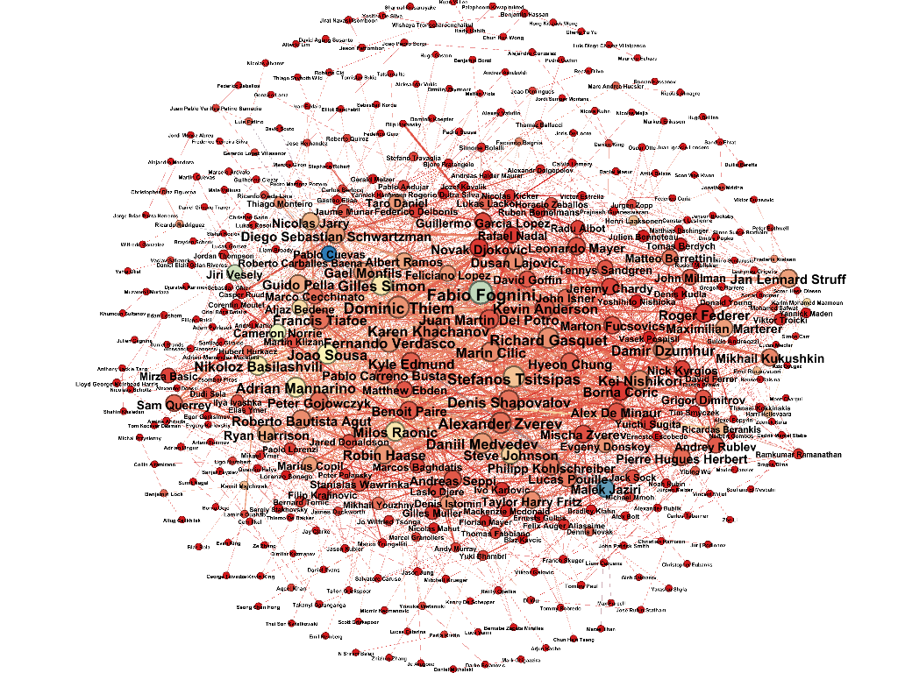Слика 1. Социјална мрежа тенисера - 2018. година

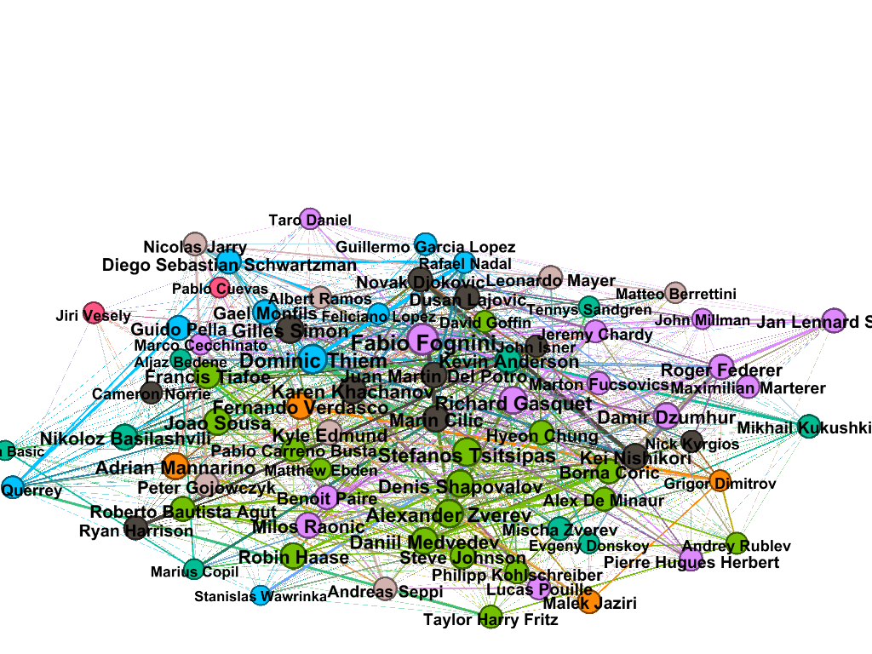Просечан степен чвора односно просечан број тенисера (саиграча) по сваком тенисеру је 12.98.

Слика 2. Тенисери који имају више од 30 чворова тј. суседа

Поделом на комуне, издвојено је 18 комуна, али издвајањем тенисера који су имали

више од 30 суседа на слици 2., добијамо такозвано језгро мреже - гушћи део мреже подељен на комуне, где јасно можемо видети комуне и предводнике тих комуна. То су играчи који су играли више мечева и високо су рангирани на АТП листи.

Пречник мреже је 10 и релативно је мали. Просечна дужина пута је 3.045 и такође је мала, а с обзиром на висок степен кластеризације, мрежа има особине малог света. 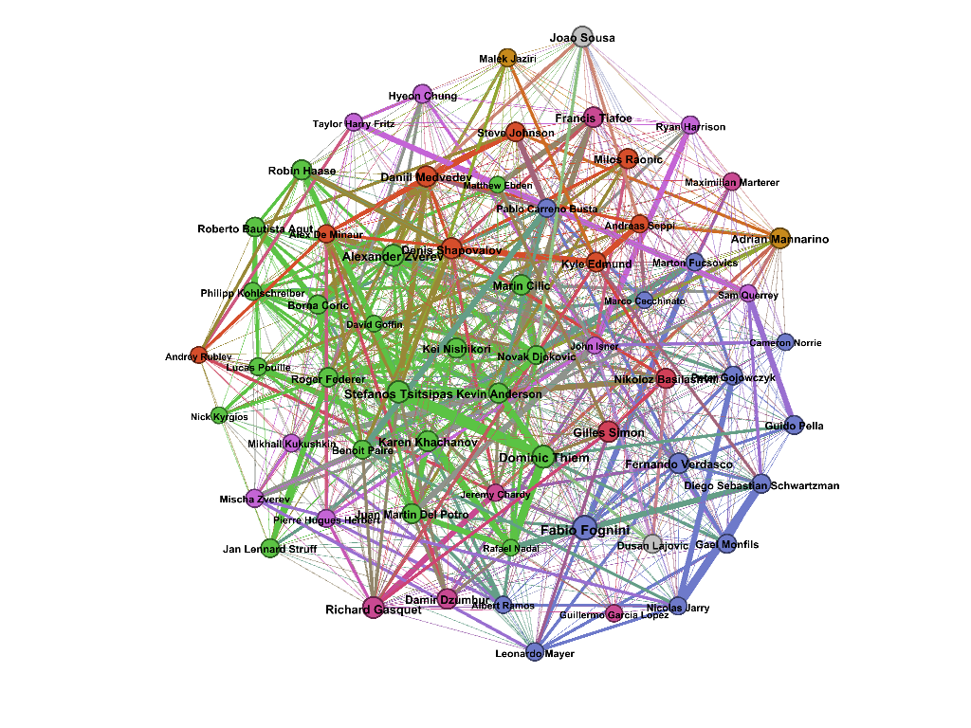

Централност по степену указује на присутност популарности одређеног броја тенисера и то су тенисери који су одиграли доста мечева. На Слици 3. примећује се да централност по блискости јасно говори о присутности чворова са већом вредношћу на централним позицијама у мрежи.

Релациона централност даје увид у постојање мостова односно брокера и на слици 3. се примећује постојање мостова који на слици 4 се потврђује увидом у податке који играчи представљају највеће мостове.

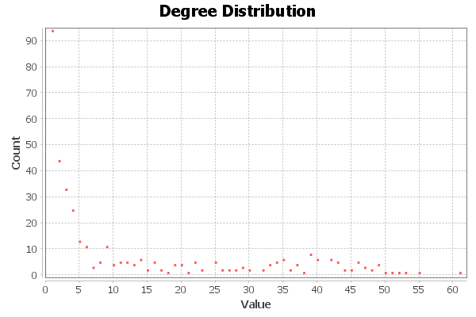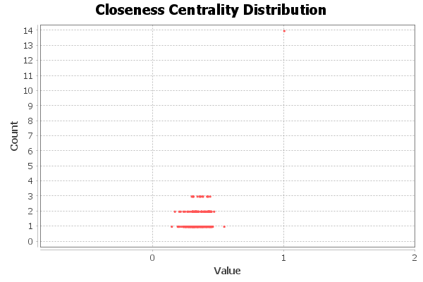 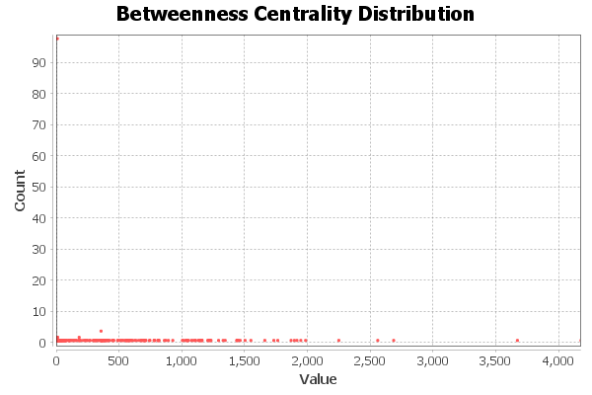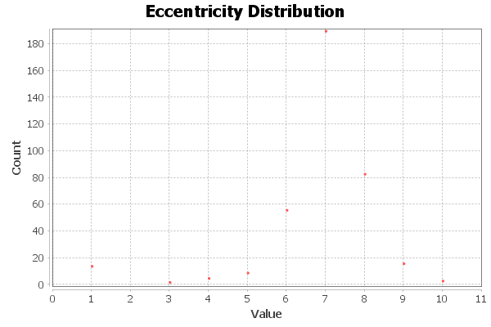

Слика 3. Дистрибуција централности

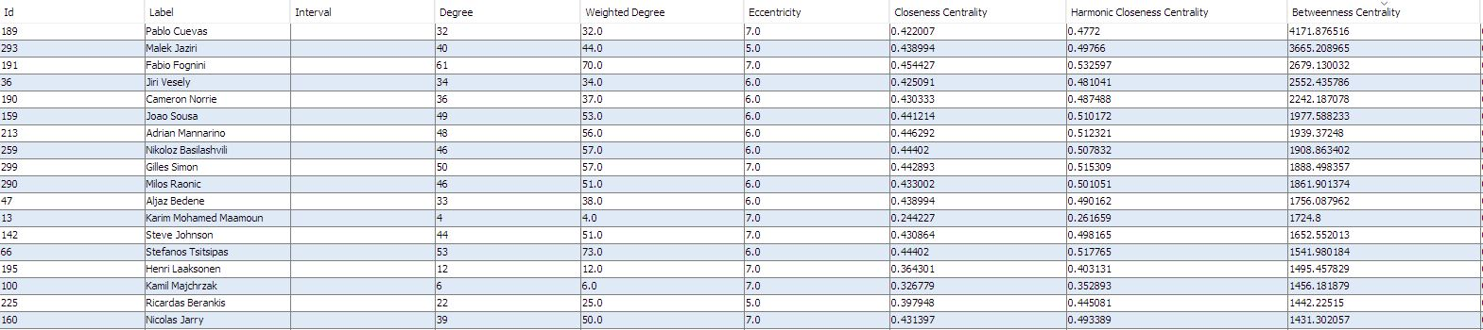

Слика 4. Играчи сортирани по релационој централности

На слици 5 приказана је дистрибуција чворова по степену. Постоје чворови који имају јако мали степен и јако пуно их има, а чворови са високим степеном су одвојени. Приметно је да је мрежа “power low” односно “scale-free”.

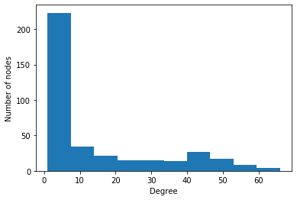

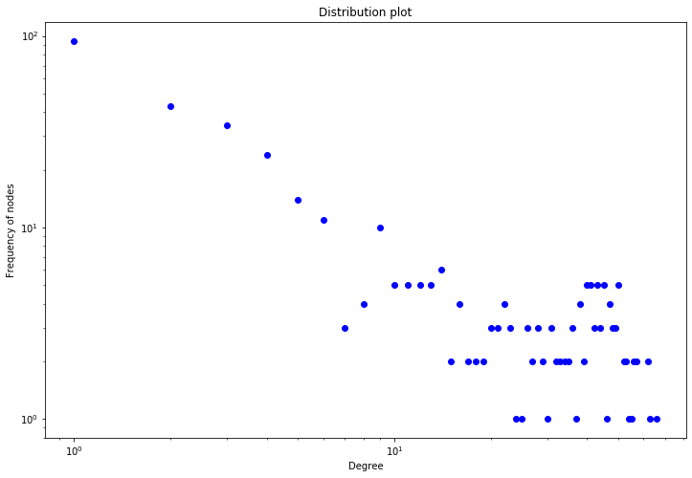

Слика 5. Хистограм дистрибуције степена чвора и дистрибуција на логаритамској скали

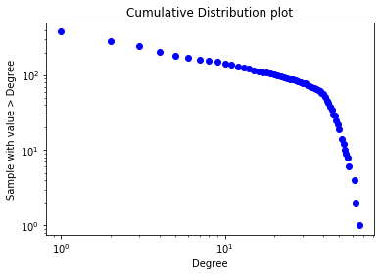

Слика 6. Кумулативна дистрибуција на логаритамској скали

Асортативност мери степен тенденције чворова да се везују са истим или сличним чворовима . Примећује се да је мрежа неутрална.



Степен кластерисања може се проценити на основу коефицијента кластерисања. Анализом је утврђено да постоје локални кластери и приказани су примери на слици 7 и 8.

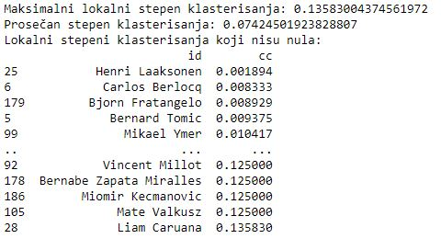

Čvorovi ego mreže igrača Miomir Kecmanovic su ['Denis Istomin', 'Ryan Harrison', 'Miomir Kecmanovic']

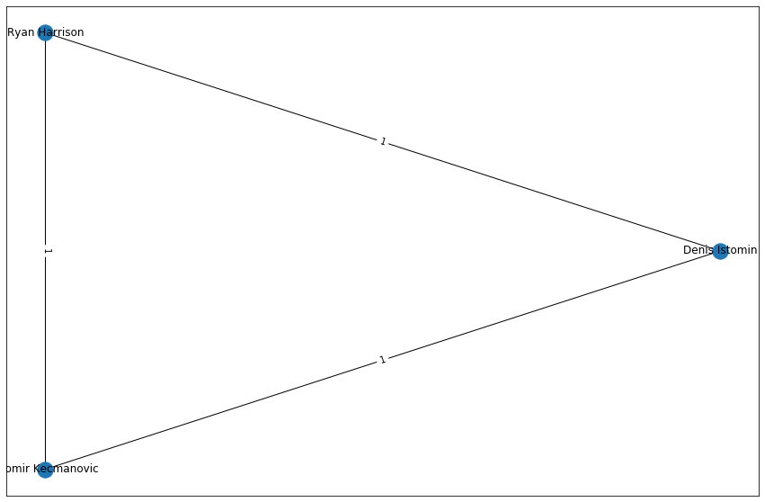

Слика 7. Анализа кластерисања за играча ‘Miomir Kecmanovic’

Čvorovi ego mreže igrača Liam Caruana su ['Alex De Minaur', 'Steve Johnson', 'Andrey Rublev', 'Taylor Harry Fritz', 'Liam Caruana']

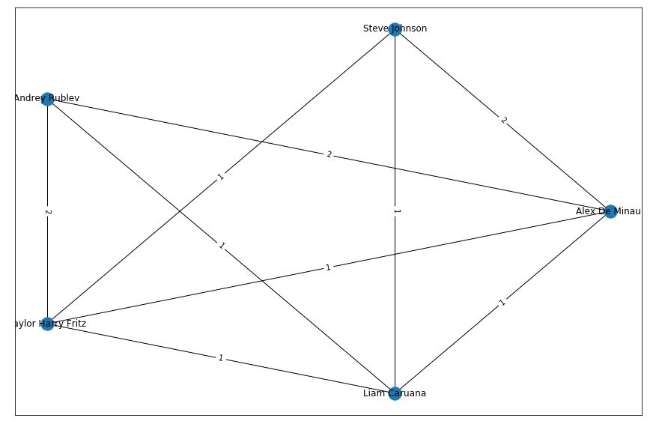

Слика 8. Анализа кластерисања за играча ‘Liam Caruana’

На слици 7. приказан је тенисер Новак Ђоковић као его и његова алтер мрежа.

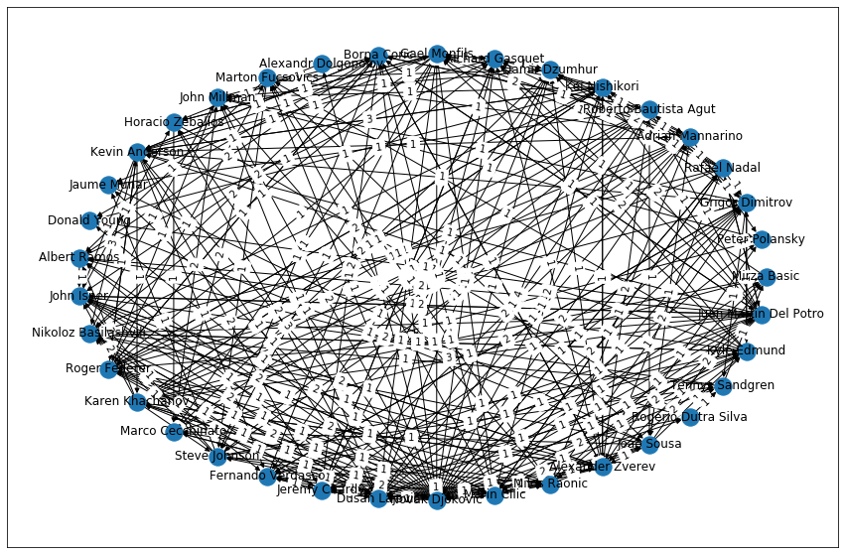

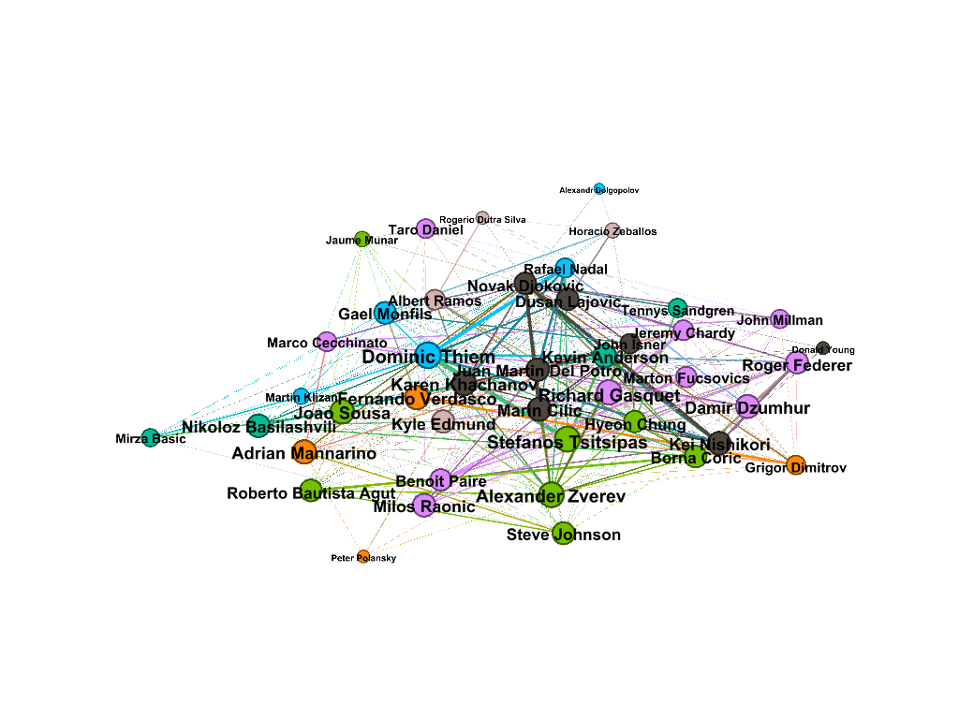Слика 7. его мрежа Новака Ђоковића

На слици 8. приказан је тенисер Рожер Федерер као его и његова алтер мрежа.

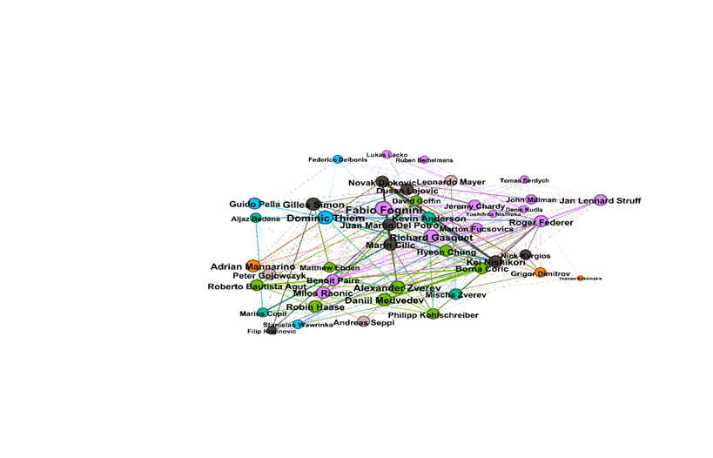

Слика 8. его мрежа Рожера Федерера

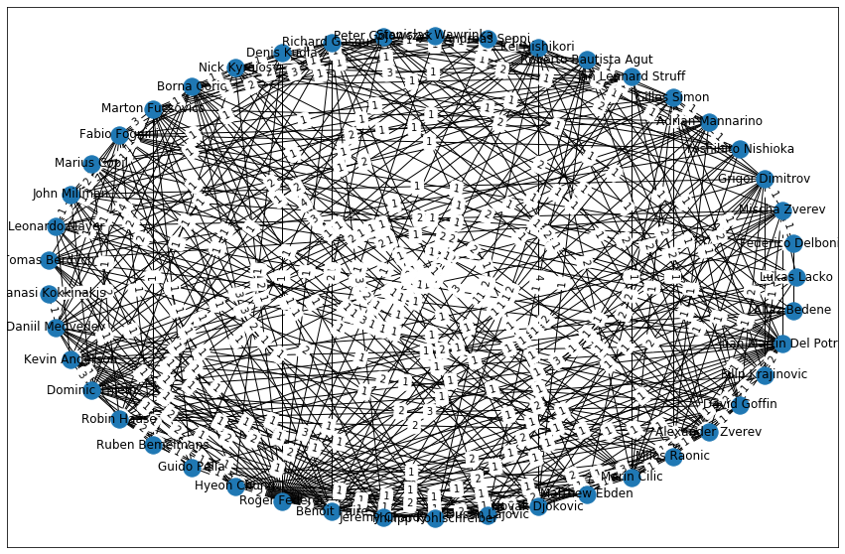

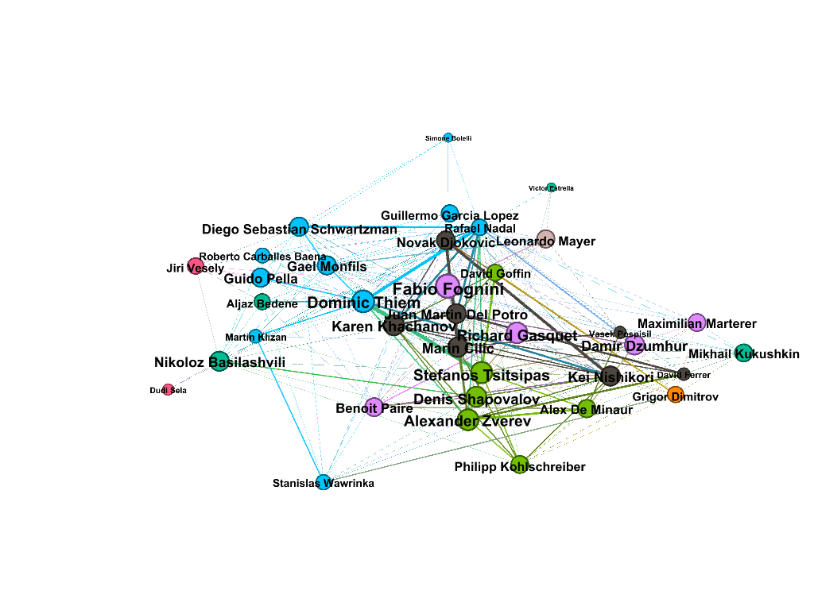На слици 8. приказан је Рафаел Надал као его и његова алтер мрежа. Рафаел Надал је те године био повређен, те је његова мрежа мање густа од Ђоковићеве и Федерерове тј. играо је мање мечева.

Слика 9. его мрежа Рафаела Надала

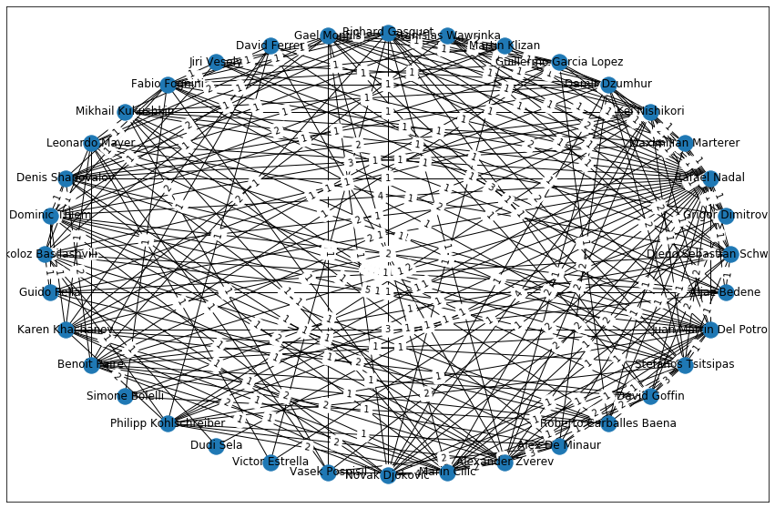

Друга анализирана мрежа је директна усмерена мрежа за 2018. годину.

Усмерена је од победника ка губитнику са тежином гране 1. На слици 10. приказана је усмерена мрежа од победника ка губитнику 2018. тако да су чворови већи од 30 на слици тј. тенисери који су имали више од 30 мечева.

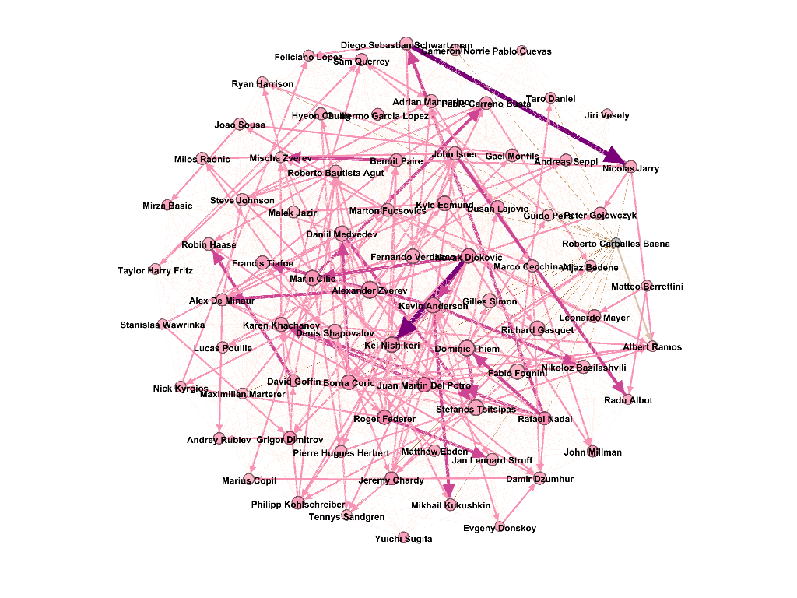

Слика 10. Усмерена мрежа од победника ка губитнику 2018.

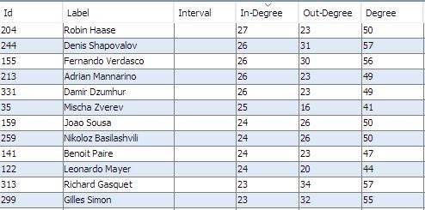

Слика 11. Излазна централност по степену

На слици 11. виде се да чворови односно чланови са највећим утицајем у хабовима.

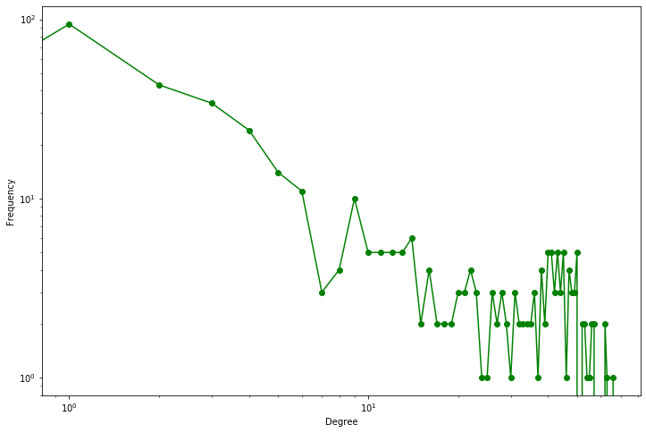

Слика 10. Дистрибуција степена чвора - усмерена мрежа

Приметно је да и у овој мрежи дистрибуција прати “power low” односно “scale-free”.

Трећа анализирана мрежа је директна неусмерена мрежа за 2019. годину**.**

У оквиру мреже тенисера, играчи представљају чворове мреже, а везу између два чвора успостављена је уколико су се два тенисера сусрела на неком турниру.Моделовањем у *Gephi-*ју добијена је социјална мрежа тенисера са 320 чворова и 2334 грана формирана коришћењем Fructerman Reingold-овог алгоритма. . 

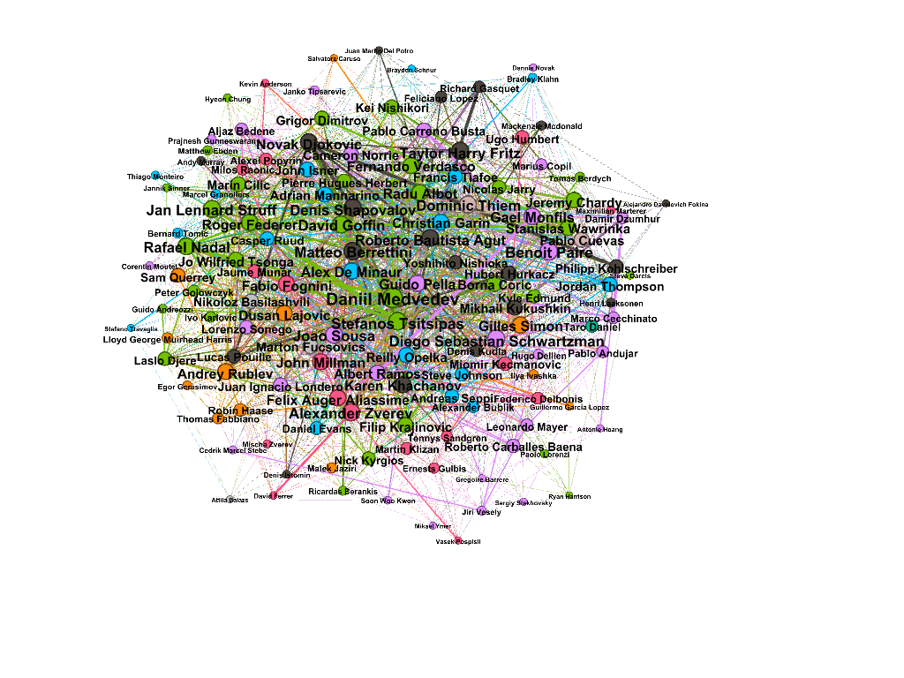Просечан степен чвора односно просечан број тенисера (саиграча) по сваком тенисеру је 14.59.

Слика 2. Тенисери који имају више од 10 чворова тј. суседа

Поделом на комуне, издвојено је 11 комуна, али издвајањем тенисера који су имали

више од 10 суседа на слици 2., добијамо такозвано језгро мреже - гушћи део мреже подељен на комуне, где јасно можемо видети комуне и предводнике тих комуна. То су играчи који су играли више мечева и високо су рангирани на АТП листи.

Пречник мреже је 7 и релативно је мали. Просечна дужина пута је 2.87 и такође је мала, а с обзиром на висок степен кластеризације, мрежа има особине малог света. 

Централност по степену указује на присутност популарности одређеног броја тенисера и то су тенисери који су одиграли доста мечева. На Слици 3. примећује се да централност по блискости јасно говори о присутности чворова са већом вредношћу на централним позицијама у мрежи.

Релациона централност даје увид у постојање мостова односно брокера и на слици 3. се примећује постојање мостова који на слици 4 се потврђује увидом у податке који играчи представљају највеће мостове.

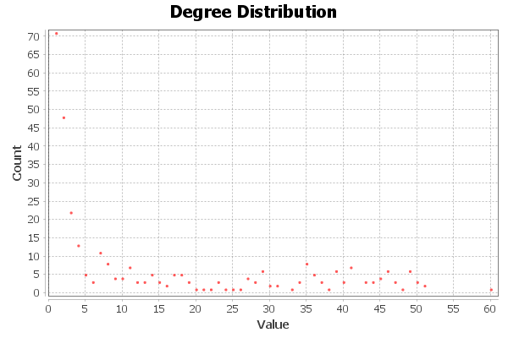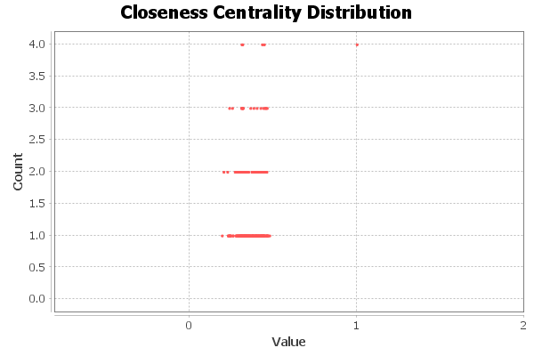 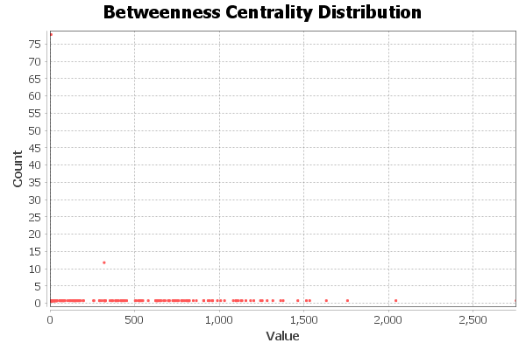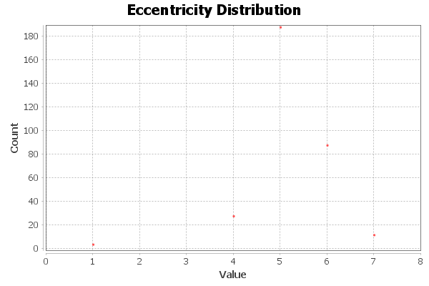

Слика 3. Дистрибуција централности

На слици 5 приказана је дистрибуција чворова по степену. Постоје чворови који имају јако мали степен и јако пуно их има, а чворови са високим степеном су одвојени. Мрежа делимично прати “power low” односно “scale-free”.

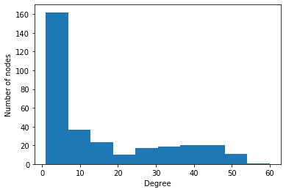

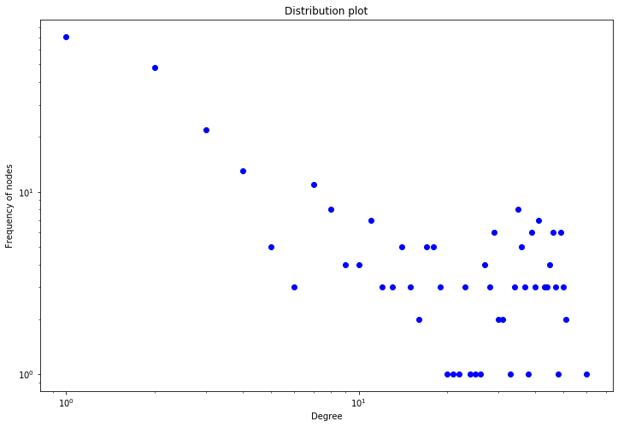

Слика 5. Хистограм дистрибуције степена чвора и дистрибуција на логаритамској скали

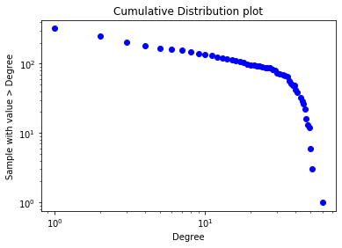

Слика 6. Кумулативна дистрибуција на логаритамској скали

Асортативност мери степен тенденције чворова да се везују са истим или сличним чворовима . Примећује се да је мрежа неутрална.



Четврта анализирана мрежа је директна неусмерена мрежа за 2020. годину која је специфичназбог појаве корона вируса.

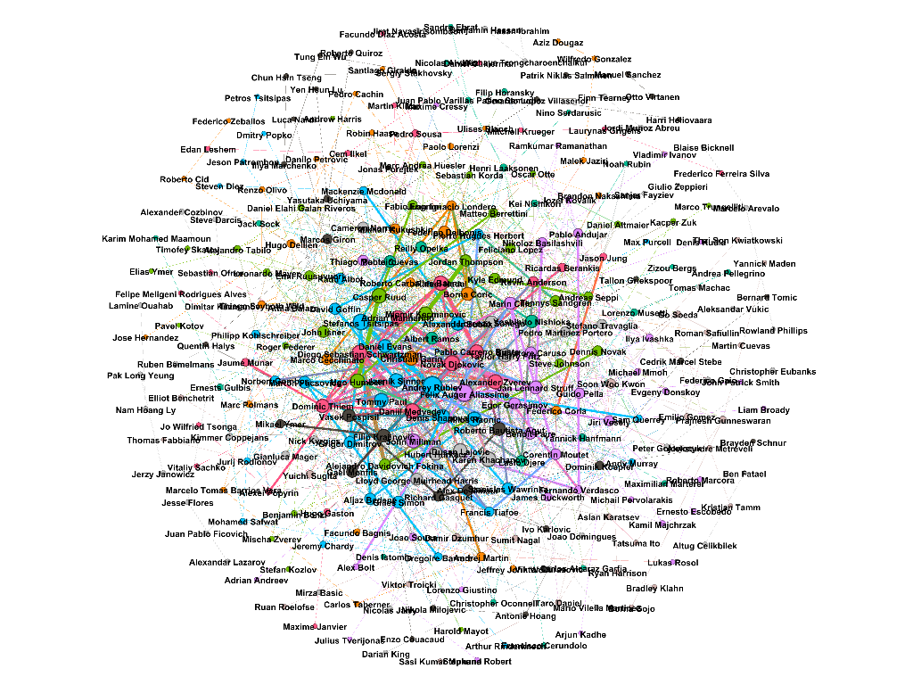Моделовањем у *Gephi-*ју на Слици 1. добијена је социјална мрежа тенисера са 289 чворова и 1281 грана формирана коришћењем Fructerman Reingold-овог алгоритма. Примећује се да је мрежа релативно гушћа у централном делу и то су тенисери који су играли највише мечева у току 2020.

Слика 1. Социјална мрежа тенисера - 2020. година

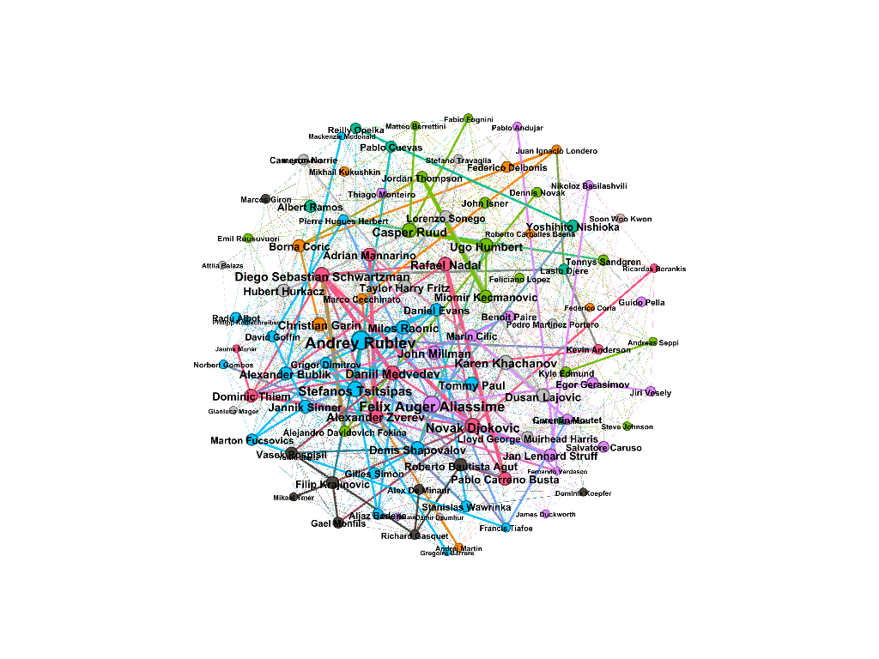Просечан степен чвора односно просечан број тенисера (саиграча) по сваком тенисеру је 8.86.

Слика 2. Тенисери који имају више од 10 чворова тј. суседа

Поделом на комуне, издвојено је 17 комуна, али издвајањем тенисера који су имали

више од 10 суседа на слици 2., добијамо такозвано језгро мреже - гушћи део мреже подељен на комуне, где јасно можемо видети комуне и предводнике тих комуна. То су играчи који су играли више мечева и високо су рангирани на АТП листи.

Пречник мреже је 9 и релативно је мали. Просечна дужина пута је 3.11 и такође је мала, а с обзиром на висок степен кластеризације, мрежа има особине малог света. 

На слици 5 приказана је дистрибуција чворова по степену. Постоје чворови који имају јако мали степен и јако пуно их има, а чворови са високим степеном су одвојени. Мрежа делимично прати “power low” односно “scale-free”.

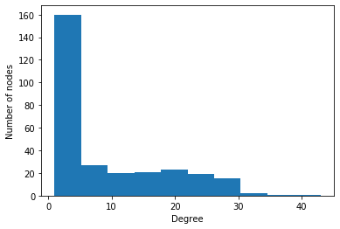

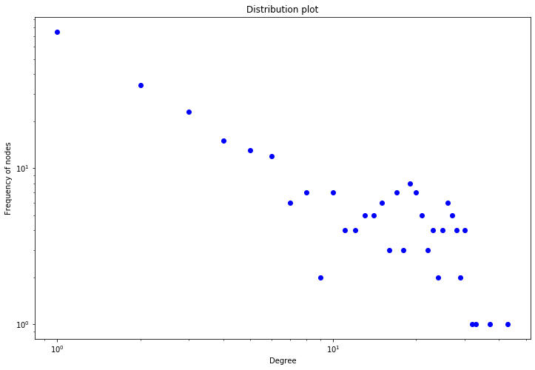

Слика 5. Хистограм дистрибуције степена чвора и дистрибуција на логаритамској скали

Релациона централност даје увид у постојање мостова односно брокера и на слици 3. се примећује постојање мостова који на слици 3 се потврђује увидом у податке који играчи представљају највеће мостове.



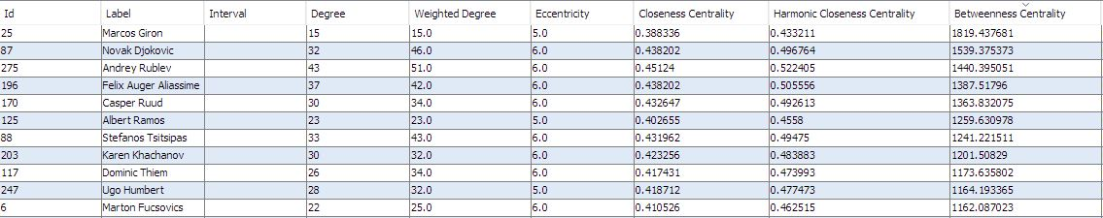

Слика 3. Играчи сортирани по релационој централности

На слици 7. приказан је тенисер Новак Ђоковић као его и његова алтер мрежа. Примећује се да је мрежа релативно ретка услед тј. у 2020.-ој години је мање мечева одиграно.

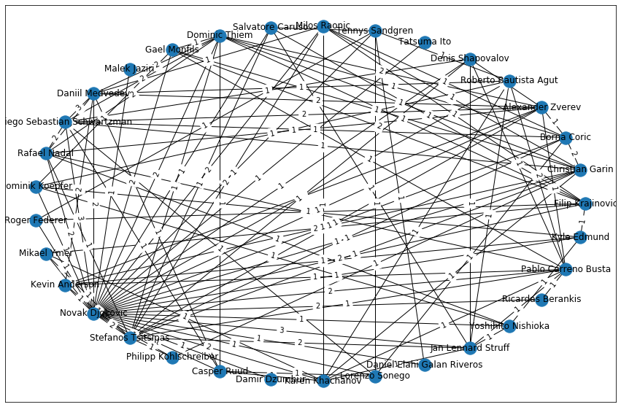

Слика 7. его мрежа Новака Ђоковића

Пета анализирана мрежа је директна неусмерена мрежа за све три године**.**

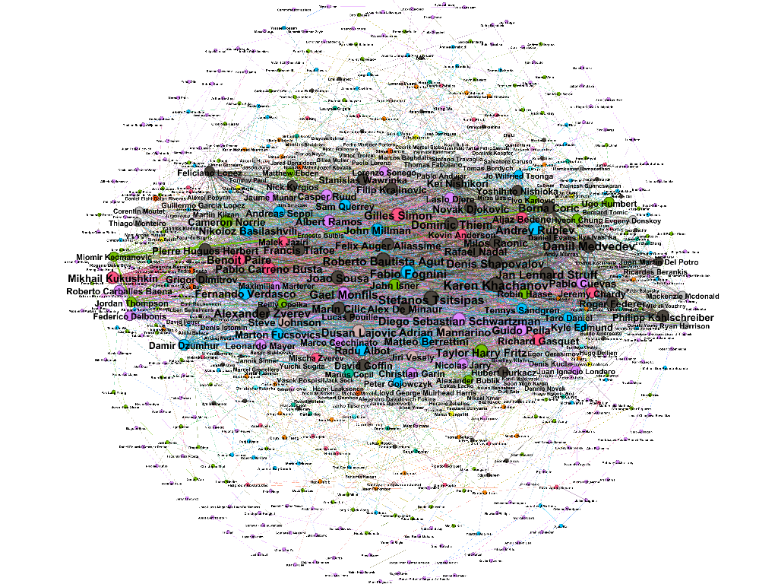У оквиру мреже тенисера, играчи представљају чворове мреже, а везу између два чвора успостављена је уколико су се два тенисера сусрела на неком турниру.Моделовањем у *Gephi-*ју на Слици 1. добијена је социјална мрежа тенисера са 581 чворова и 5330 грана формирана коришћењем Fructerman Reingold-овог алгоритма.

Слика 1. Социјална мрежа тенисера – 2018-2020

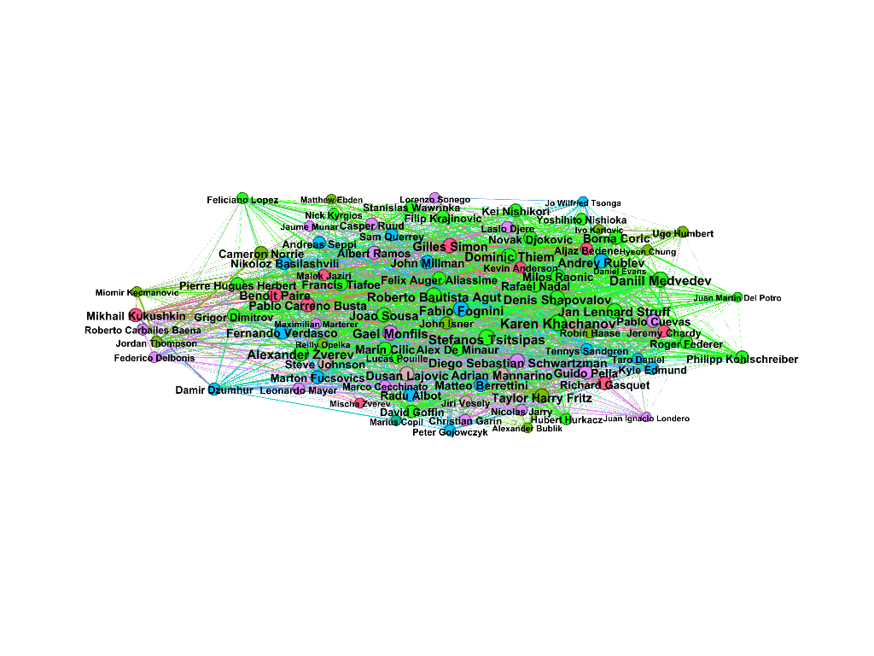Просечан степен чвора односно просечан број тенисера (саиграча) по сваком тенисеру је 8.86.

Слика 2. Тенисери који имају више од 50 чворова тј. суседа

Поделом на комуне, издвојено је 27 комуна, али издвајањем тенисера који су имали

више од 50 суседа на слици 2., добијамо такозвано језгро мреже - гушћи део мреже подељен на комуне, где јасно можемо видети комуне и предводнике тих комуна. То су играчи који су играли више мечева и високо су рангирани на АТП листи.

Мрежа је ретка, густина мреже је 0.031.

Пречник мреже је 10 и релативно је мали. Просечна дужина пута је 3.23 и такође је мала, а с обзиром на висок степен кластеризације, мрежа има особине малог света. 

У мрежи је присутно постојање хабова и ауторитета, сто се види на слици 15.

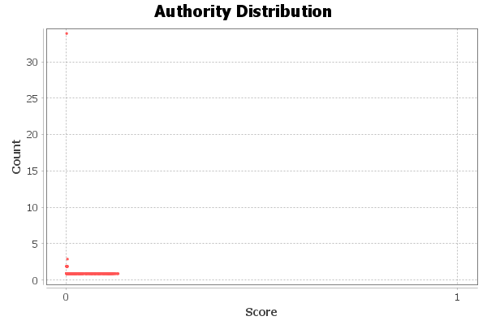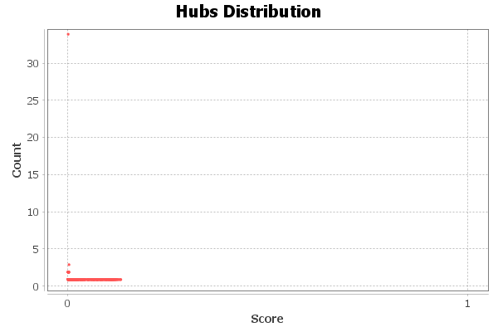

Слика 15. Хабови и ауторитети

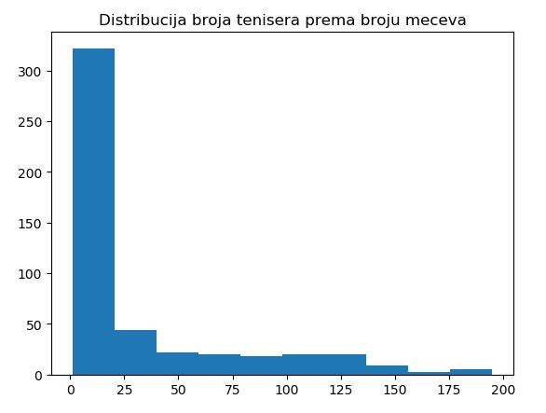

------------------------------------

(('surface'), ('broj_turnira'))

('Clay', 99)

('Grass', 19)

('Hard', 200)

------------------------------------

(('year'), ('broj_turnira', ))

('2018', 133)

('2019', 123)

('2020', 62)

------------------------------------

(('surface', ), ('broj_meceva)

('Clay', 2118)

('Grass', 654)

('Hard', 4221)

------------------------------------

(('year'), ('broj_meceva'))

('2018', 2854)

('2019', 2736)

('2020', 1403)

**Прилози**

У прилозима се налази програмски код у python-у и gephy датотеке, као и слике које прате код.